Resolución del Pleno del Instituto de Transparencia, Acceso a la Información Pública y Protección de Datos Personales del Estado de México y Municipios, con domicilio en Metepec, Estado de México, a diez de febrero de dos mil veintidós.
VISTO el expediente electrónico formado con motivo del recurso de revisión número 06215/INFOEM/IP/RR/2021, interpuesto por el C. xxxxxxxx, en contra de la respuesta del Ayuntamiento de Coacalco de Berriozábal, en lo subsecuente El Sujeto Obligado, se procede a dictar la presente resolución.

A N T E C E D E N T E S D E L A S U N T O
PRIMERO. De la Solicitud de Información.
Con fecha veinticinco de octubre de dos mil veintiuno, El Recurrente, presentó a través del Sistema de Acceso a la Información Mexiquense (SAIMEX) ante El Sujeto Obligado, la solicitud de acceso a la información pública, registrada bajo el número de expediente 00605/COACALCO/IP/2021, mediante la cual solicitó información en el tenor siguiente:
“El costo de los servicios de los deejays Nortec: Bostich + Fussible, que se presentaron durante la jornada de vacunación de los jóvenes de 18 a 28 años de edad, así como los contratos, convenios, facturas o cualquier otro documento que evidencie dicho costo.” [Sic]
Modalidad de entrega: a través del SAIMEX.

SEGUNDO. De la prórroga del Sujeto Obligado.
De las constancias que obran en el expediente electrónico del SAIMEX correspondiente a la solicitud de información 00605/COACALCO/IP/2021, se advierte que en fecha diecisiete de noviembre de dos mil veintiuno, El Sujeto Obligado solicitó prórroga de siete días para recabar la información solicitada y dar cumplimiento a lo requerido por El Recurrente, advirtiendo que dicha prórroga cumple con lo establecido en el artículo 49, fracción II, así como en el artículo 163 segundo párrafo, de la Ley de Transparencia y Acceso a la Información Pública del Estado de México y Municipios.

TERCERO. De la respuesta del Sujeto Obligado
En fecha veintiséis de noviembre de dos mil veintiuno, El Sujeto Obligado dio respuesta a la solicitud de información en los siguientes términos:
“En respuesta a la solicitud recibida, nos permitimos hacer de su conocimiento que con fundamento en el artículo 53, Fracciones: II, V y VI de la Ley de Transparencia y Acceso a la Información Pública del Estado de México y Municipios, le contestamos que:
SE ADJUNTA RESPUESTA INTEGRADORA Y ANEXO” [Sic]
Adicionalmente, adjuntó los documentos electrónicos “RESPUESTA 0605.docx” y “OF 2460.pdf”, cuyo contenido se abordará en el considerando respectivo.

CUARTO. Del recurso de revisión.
Inconforme con la respuesta notificada por El Sujeto Obligado, El Recurrente interpuso el recurso de revisión, en fecha nueve de diciembre de dos mil veintiuno, el cual fue registrado en el sistema electrónico con el expediente número 06215/INFOEM/IP/RR/2021, en el cual arguye las siguientes manifestaciones:
Acto Impugnado:
“El gobierno de Coacalco no puede desconocer el costo (o la gratuidad en caso de que así sea) de un evento que fue ampliamente difundido en las redes sociales oficiales: https://www.facebook.com/CoacalcoGobMx/posts/1265936367217397” [Sic]
De forma complementaria, se precisa que el particular fue omiso en rendir razones o motivos de inconformidad. En contraste, adjuntó el documento electrónico “Archivo1639113883889” cuyo contenido será materia de análisis en párrafos subsecuentes.

QUINTO. Del turno del recurso de revisión.
Medio de impugnación que le fue turnado al Comisionado José Martínez Vilchis, por medio del sistema electrónico en términos del arábigo 185 fracción I de la Ley de Transparencia y Acceso a la información Pública del Estado de México y Municipios, del cual recayó acuerdo de admisión en fecha dieciséis de diciembre de dos mil veintiuno, determinándose en él, un plazo de siete días para que las partes manifestaran lo que a su derecho corresponda en términos del numeral ya citado.

SEXTO. De la etapa de instrucción.
Así, una vez transcurrido el término legal referido, se advierte que El Sujeto Obligado fue omiso en presentar su informe justificado; de igual manera El Recurrente fue omiso en presentar alegatos, pruebas o manifestación alguna.
Por lo que una vez transcurrido el plazo establecido para que las partes manifestaran lo que a su derecho conviniera, en fecha trece de enero de los corrientes, se decretó el cierre de instrucción en términos del artículo 185 fracción VI de la Ley de Transparencia y Acceso a la Información Pública del Estado de México y Municipios, iniciando el término legal para dictar resolución definitiva del asunto.

C O N S I D E R A N D O
PRIMERO. De la competencia.
Este Instituto de Transparencia, Acceso a la Información Pública y Protección de Datos Personales del Estado de México, es competente para conocer y resolver el presente recurso de revisión interpuesto por la parte recurrente conforme a lo dispuesto en los artículos 1, párrafos segundo y tercero, 6, apartado A, fracción IV de la Constitución Política de los Estados Unidos Mexicanos; 5, párrafos trigésimo, trigésimo primero y trigésimo segundo, fracciones IV y V, de la Constitución Política del Estado Libre y Soberano de México; artículos 1, 2 fracción II, 13, 29, 36 fracciones I y II, 176, 178, 179, 181 párrafo tercero y 185 de la Ley de Transparencia y Acceso a la Información Pública del Estado de México y Municipios; y 10, 7, 9 fracciones I y XXIV, y 11 del Reglamento Interior del Instituto de Transparencia, Acceso a la Información Pública y Protección de Datos Personales del Estado de México y Municipios.

SEGUNDO. Sobre los alcances del recurso de revisión.
Derivado de la impugnación realizada, es preciso e importante señalar que el recurso de revisión inmerso en la Ley de Transparencia vigente en la entidad, tiene el fin y alcance que señalan los numerales 176, 179, 181 párrafo cuarto, 194 y 195 y demás aplicables de la Ley de Transparencia y Acceso a la Información Pública del Estado de México y Municipios vigente, el cual será analizado conforme a las actuaciones que obren en el expediente electrónico, con la finalidad de reparar cualquier posible afectación al derecho de acceso a la información pública y garantizando el principio rector de máxima publicidad.
TERCERO. De las causas de improcedencia.
En el procedimiento de acceso a la información y de los medios de impugnación de la materia, se advierten diversos supuestos de procedibilidad, los cuales deben estudiarse con la finalidad de dar cumplimiento a los principios de legalidad y objetividad inmersos en el artículo 9 de Ley de Transparencia y Acceso a la Información Pública del Estado de México y Municipios, en correlación con la seguridad jurídica que debe generar lo actuado ante este Organismo garante.
Siendo facultad de este Órgano entrar al estudio de las causas de improcedencia que hagan valer las partes o que se adviertan de oficio por este Resolutor y por ende objeto de análisis previo al estudio de fondo del asunto, en los presupuestos procesales sobre el inicio o trámite de un proceso, generando eficacia jurídica en las resoluciones, máxime que se trata de una figura procesal adoptada en la ley de la materia, la cual impide su estudio y resolución cuando una vez admitido el recurso de revisión se advierta una causa de improcedencia que permita sobreseer el recurso de revisión, sin estudiar el fondo del asunto; circunstancias anteriores que no son incompatibles con el derecho de acceso a la justicia, ya que éste no se coarta por regular causas de improcedencia y sobreseimiento con tales fines. Así las cosas, del análisis de los expedientes electrónicos no se advierte ninguna causa de improcedencia que se actualice ni mucho menos alguna hecha valer por alguna de las partes, procediendo al estudio del fondo del asunto, en los siguientes términos.

CUARTO. Estudio y resolución del asunto
El análisis del presente recurso, se basará en el contenido íntegro de las actuaciones que obran en el expediente electrónico, para así estar en posibilidad este Órgano Colegiado de dictar el fallo correspondiente conforme a derecho, tomando en consideración los elementos aportados por las partes y respetando en todo momento al principio de máxima publicidad consagrado en nuestra Constitución Federal, Local y demás leyes aplicables en la materia, así como en los tratados internacionales en los que el Estado Mexicano sea parte, en concordancia con el párrafo tercero del artículo 1 de la Constitución Federal y el diverso 8 de la Ley de Transparencia local.
En este tenor, es necesario subrayar que el derecho de acceso a la información pública, implica que cualquier persona conozca la información contenida en los documentos que se encuentren en los archivos de los sujetos obligados, conforme a los artículos 4, 12, 24 último párrafo y 160 de la Ley local en la materia, que a la letra citan:
“Artículo 4. El derecho humano de acceso a la información pública es la prerrogativa de las personas para buscar, difundir, investigar, recabar, recibir y solicitar información pública, sin necesidad de acreditar personalidad ni interés jurídico.
Toda la información generada, obtenida, adquirida, transformada, administrada o en posesión de los sujetos obligados es pública y accesible de manera permanente a cualquier persona, en los términos y condiciones que se establezcan en los tratados internacionales de los que el Estado mexicano sea parte, en la Ley General, la presente Ley y demás disposiciones de la materia, privilegiando el principio de máxima publicidad de la información. Solo podrá ser clasificada excepcionalmente como reservada temporalmente por razones de interés público, en los términos de las causas legítimas y estrictamente necesarias previstas por esta Ley.
Los sujetos obligados deben poner en práctica, políticas y programas de acceso a la información que se apeguen a criterios de publicidad, veracidad, oportunidad, precisión y suficiencia en beneficio de los solicitantes.
Artículo 12. Quienes generen, recopilen, administren, manejen, procesen, archiven o conserven información pública serán responsables de la misma en los términos de las disposiciones jurídicas aplicables.
Los sujetos obligados sólo proporcionarán la información pública que se les requiera y que obre en sus archivos y en el estado en que ésta se encuentre. La obligación de proporcionar información no comprende el procesamiento de la misma, ni el presentarla conforme al interés del solicitante; no estarán obligados a generarla, resumirla, efectuar cálculos o practicar investigaciones.
(…)
Artículo 24.
(…)
Los sujetos obligados solo proporcionarán la información pública que generen, administren o posean en el ejercicio de sus atribuciones.”
(…)
Artículo 160. Los sujetos obligados deberán otorgar acceso a los documentos que se encuentren en sus archivos o que estén obligados a documentar de acuerdo con sus facultades, competencias o funciones en el formato que el solicitante manifieste, de entre aquellos formatos existentes, conforme a las características físicas de la información o del lugar donde se encuentre así lo permita.
En caso que la información solicitada consista en bases de datos se deberá privilegiar la entrega de la misma en formatos abiertos.”[Sic]

Así que la obligación de los Sujetos Obligados de dar acceso a la información pública que generen, administren o posean, se tendrá por cumplida cuando el solicitante tenga a su disposición la información requerida, o cuando realice la consulta de la misma en el lugar que ésta se localice, de acuerdo a lo señalado por el artículo 166 de la Ley local en la materia, que se reproduce de la siguiente forma:
“Artículo 166. La obligación de acceso a la información pública se tendrá por cumplida cuando el solicitante tenga a su disposición la información requerida, o cuando realice la consulta de la misma en el lugar en el que ésta se localice.” [Sic]
Una vez sentado lo anterior, en una aproximación inicial, es procedente mencionar que mediante la solicitud de información 00605/COACALCO/IP/2021 fue formulado 1 –un- requerimiento, respecto del cual el particular fue omiso en señalar elemento temporal, debiendo de ser delimitado al veinticinco de octubre de dos mil veintiuno al corresponder a la fecha en que se ejerció el derecho de acceso a la información pública.
Dicha precisión, con fundamento en los artículos 13 y 181 cuarto párrafo de la Ley en materia, los cuales a la letra rezan:
“Artículo 13. El Instituto, en el ámbito de sus atribuciones, deberá suplir cualquier deficiencia para garantizar el ejercicio del derecho de acceso a la información.
Artículo 181. …
Durante el procedimiento deberá aplicarse la suplencia de la queja a favor del recurrente, sin cambiar los hechos expuestos, asegurándose de que las partes puedan presentar, de manera oral o escrita, los argumentos que funden y motiven sus pretensiones.” [Sic]

Bajo estas líneas argumentativas, al retomar y delimitar los requerimientos del ahora Recurrente, de manera objetiva se precisa que versa en conocer la siguiente información:
- El o los documentos donde consten los costos por los servicios musicales descritos en la solicitud de información 00605/COACALCO/IP/2021, así como los contratos, convenios, facturas y/o cualquier otro documento que evidencie dicho costo, al veinticinco de octubre de dos mil veintiuno.

En este tenor, en alusión al requerimiento formulado por el particular, resulta oportuno traer a colación el organigrama del Sujeto Obligado, susceptible de ser consultado en la siguiente dirección electrónica:
https://www.ipomex.org.mx/ipo3/lgt/indice/COACALCO/art_92_ii_b/3/0/.web#goTo
Sirven de sustento las siguientes imágenes ilustrativas:
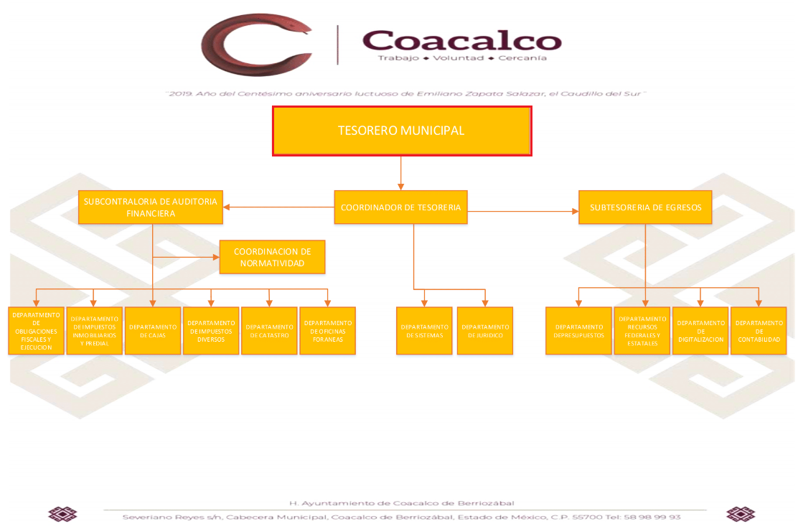



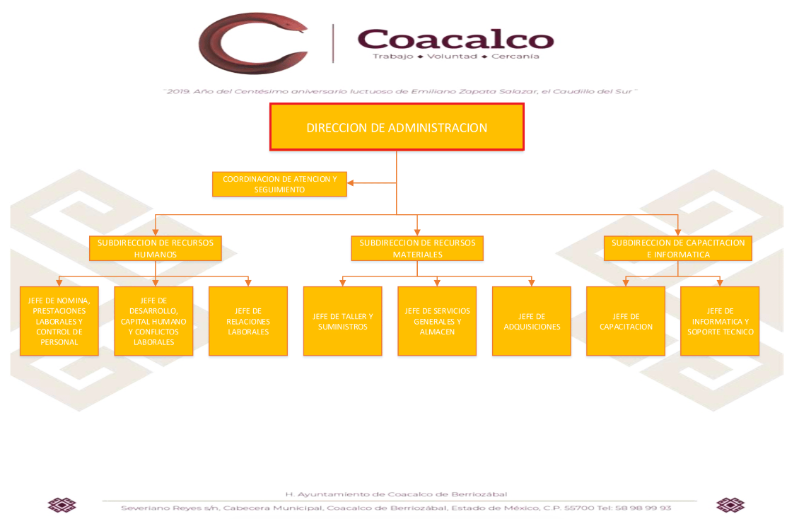

De lo expuesto con anterioridad se desprende que El Sujeto Obligado se auxilia de diversas Direcciones, Departamentos y Unidades Administrativas para cumplir con sus fines y objetivos, resultando de nuestro más amplio interés la Tesorería Municipal, así como la Dirección de Administración.
Bajo este contexto, se traen a colación los artículos 95, fracciones I y IV de la Ley Orgánica Municipal del Estado de México, así como los numerales 40 y 46 del Bando Municipal de Coacalco, porciones normativas que disponen a la literalidad lo siguiente:
Ley Orgánica Municipal del Estado de México
“Artículo 95.- Son atribuciones del tesorero municipal:
I. Administrar la hacienda pública municipal, de conformidad con las disposiciones legales aplicables;
(…)
IV. Llevar los registros contables, financieros y administrativos de los ingresos, egresos, e inventarios;
(…)” [Sic]

Bando Municipal de Coacalco
“Artículo 40. La Tesorería Municipal es el órgano encargado de la recaudación de los ingresos municipales, así como de la administración de la hacienda pública municipal, y la responsable de realizar las erogaciones que haga el Gobierno Municipal de conformidad con los ordenamientos legales aplicables.
Artículo 46. La Dirección de Administración será la Dependencia responsable de administrar los recursos humanos, materiales, tecnológicos, financieros y de servicios de las Dependencias de la Administración Pública Municipal y asignará a éstas, previa autorización del Presidente Municipal, el personal capacitado que requieran para el cumplimiento de sus atribuciones, llevando el registro del mismo y, en coordinación con la Tesorería Municipal, realizará el pago de las remuneraciones, establecerá programas de capacitación, atenderá las relaciones laborales, efectuará las compras que requieren las dependencias y en general, cumplirá con todas las atribuciones que le otorguen las disposiciones legales que regulen sus actividades.” [Sic]

En efecto, de la normatividad plasmada con anterioridad se desprende que la Dirección de Administración gestiona los recursos humanos, materiales, tecnológicos y financieros de la administración pública municipal. En contraste, la Tesorería Municipal funge como la unidad administrativa encauzada a realizar las erogaciones y llevar los registros contables respectivos.

De ahí que deba arribarse a la premisa de que la información requerida es susceptible de ser generada, poseída y administrada por El Sujeto Obligado. Así las cosas, es óbice mencionar que la información requerida estriba parcialmente dentro de las obligaciones de transparencia común, robustece lo anterior los artículos 24, fracción XII y 92, fracción XXIX de la Ley de Transparencia y Acceso a la Información Pública del Estado de México y Municipios, normatividad invocada cuyo contenido literal es el siguiente:
“Artículo 24. Para el cumplimiento de los objetivos de esta Ley, los sujetos obligados deberán cumplir con las siguientes obligaciones, según corresponda, de acuerdo a su naturaleza:
XII. Publicar y mantener actualizada la información relativa a las obligaciones generales de transparencia previstas en la presente Ley o determinadas así por el Instituto, y en general aquella que sea de interés público;
Artículo 92. Los sujetos obligados deberán poner a disposición del público de manera permanente y actualizada de forma sencilla, precisa y entendible, en los respectivos medios electrónicos, de acuerdo con sus facultades, atribuciones, funciones u objeto social, según corresponda, la información, por lo menos, de los temas, documentos y políticas que a continuación se señalan:
XXIX. La información sobre los procesos y resultados sobre procedimientos de adjudicación directa, invitación restringida y licitación de cualquier naturaleza, incluyendo la versión pública del expediente respectivo y de los contratos celebrados, que deberán contener, por los menos, lo siguiente:
a) De licitaciones públicas o procedimientos de invitación restringida:
1) La convocatoria o invitación emitida, así como los fundamentos legales aplicados para llevarla a cabo;
2) Los nombres de los participantes o invitados;
3) El nombre del ganador y las razones que lo justifican;
4) El área solicitante y la responsable de su ejecución;
5) Las convocatorias e invitaciones emitidas;
6) Los dictámenes y fallo de adjudicación;
7) El contrato y, en su caso, sus anexos;
8) Los mecanismos de vigilancia y supervisión, incluyendo en su caso, los estudios de impacto urbano y ambiental, según corresponda;
9) La partida presupuestal, de conformidad con el clasificador por objeto del gasto, en el caso de ser aplicable;
10) Origen de los recursos especificando si son federales, estatales o municipales, así como el tipo de fondo de participación o aportación respectiva;
11) Los convenios modificatorios que, en su caso, sean firmados, precisando el objeto y la fecha de celebración;
12) Los informes de avance físico y financiero sobre las obras o servicios contratados; 13) El convenio de terminación; y
14) El finiquito.
b) De las adjudicaciones directas:
1) La propuesta enviada por el participante;
2) Los motivos y fundamentos legales aplicados para llevarla a cabo;
3) La autorización del ejercicio de la opción;
4) En su caso, las cotizaciones consideradas, especificando los nombres de los proveedores y sus montos;
5) El nombre de la persona física o jurídica colectiva adjudicada;
6) La unidad administrativa solicitante y la responsable de su ejecución;
7) El número, fecha, el monto del contrato y el plazo de entrega o de ejecución de los servicios u obra;
8) Los mecanismos de vigilancia y supervisión, incluyendo, en su caso, los estudios de impacto urbano y ambiental, según corresponda;
9) Los informes de avance sobre las obras o servicios contratados;
10) El convenio de terminación; y
11) El finiquito.
(…)” [Sic]

Robustece lo anterior, las siguientes imágenes ilustrativas, correspondientes a la tabla de aplicabilidad del Sujeto Obligado, misma que puede ser consultada en la siguiente dirección electrónica:
https://www.infoem.org.mx/es/contenido/transparencia/directorio-de-sujetos-obligados

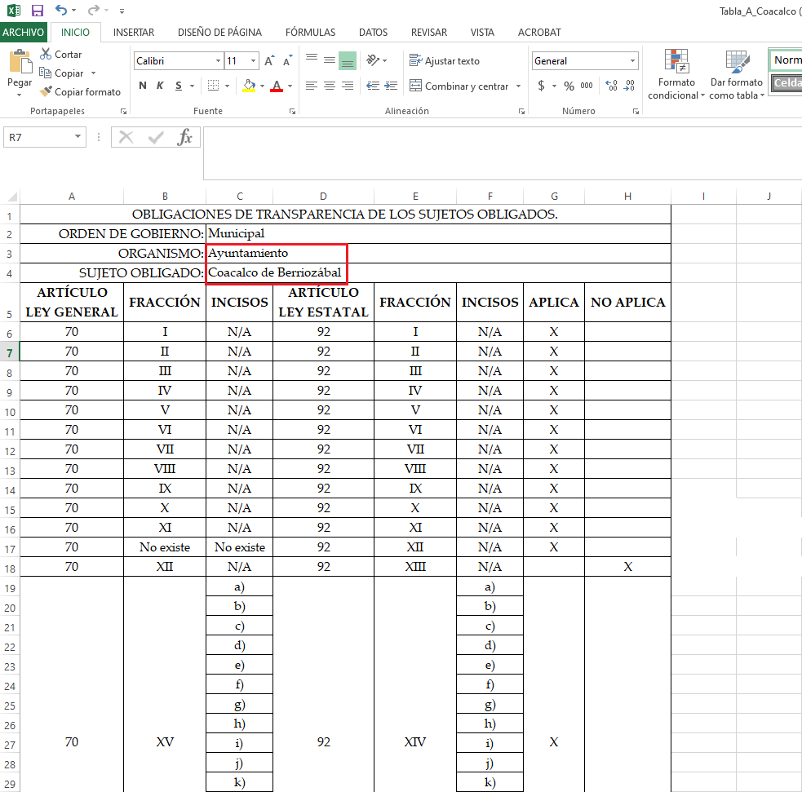
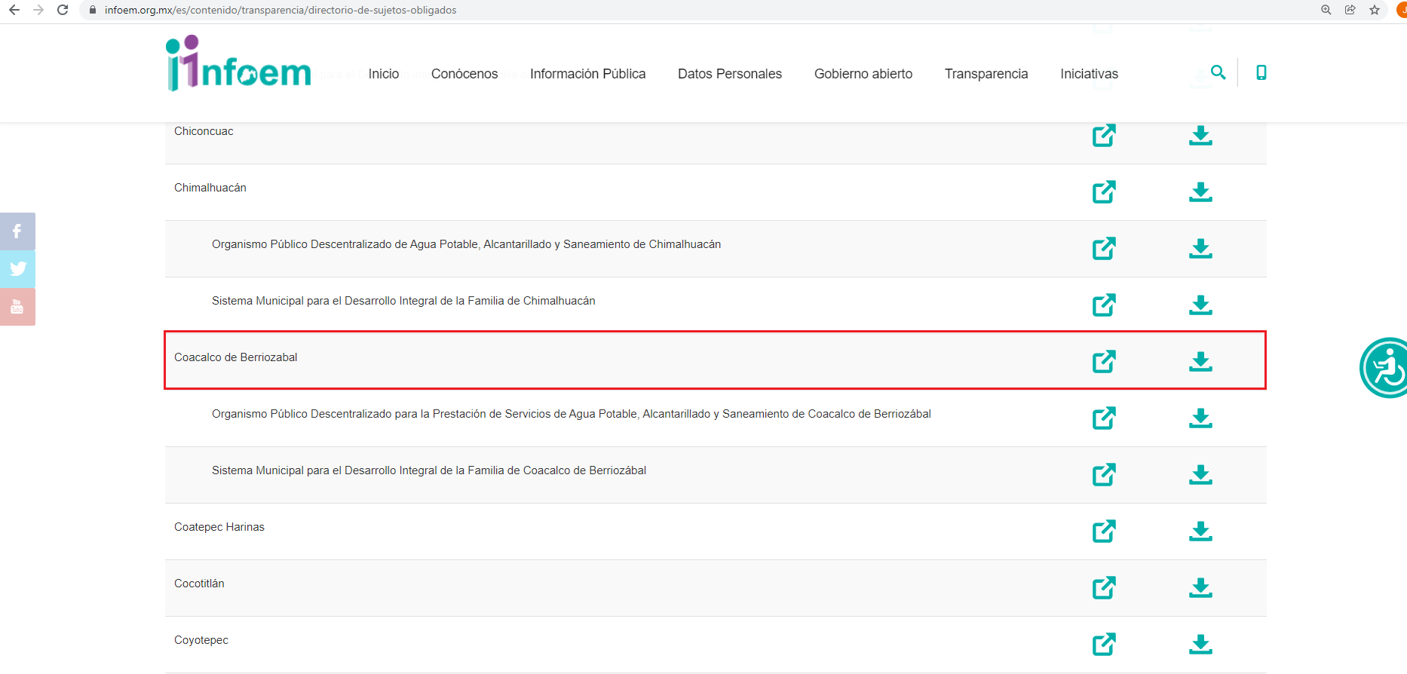
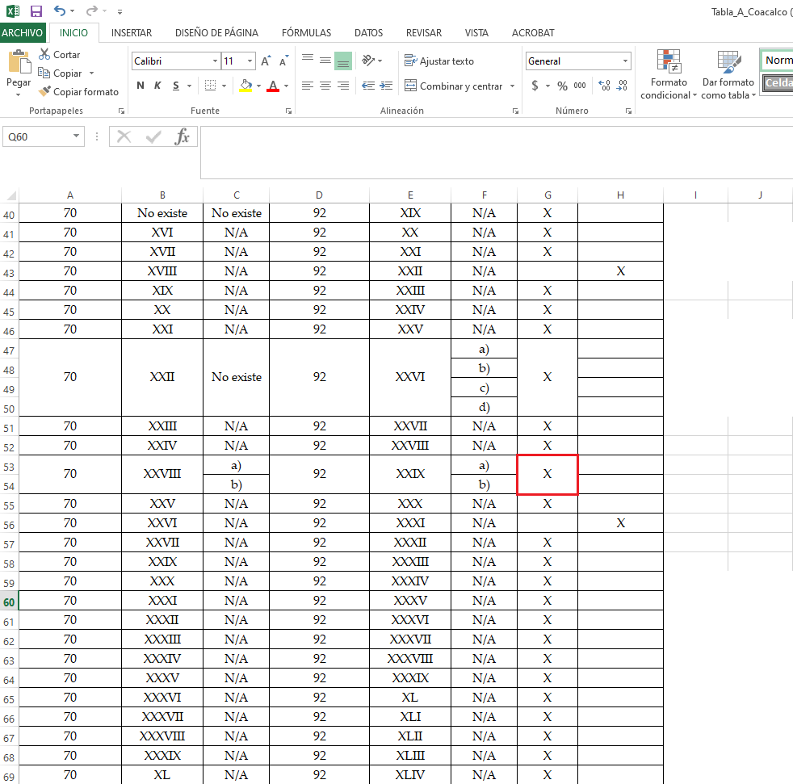

Con base en lo anteriormente expuesto, se arriba a la conclusión de que la esfera competencial del Sujeto Obligado lo constriñe a generar, poseer y administrar la información requerida.
Una vez sentado lo anterior, como se mencionó en el antecedente segundo El Sujeto Obligado rindió su respuesta, adjuntando para tal efecto los siguientes soportes documentales:
- “RESPUESTA 0605.docx”: Oficio UT/IVA/1426/2021 remitido por el Titular de la Unidad de Transparencia y Protección de Datos y dirigido al solicitante, en lo medular señala que la solicitud de información 00605/COACALCO/IP/2021 fue turnada al Director de Administración, adjuntando para tal efecto su respuesta; de fecha veintiséis de noviembre de dos mil veintiuno.
- “OF 2460.pdf”: Oficio DA/SRPA/2460/2021 signado por el Director de Administración y dirigido al Titular de la Unidad de Transparencia, en síntesis refiere que después de realizar una búsqueda exhaustiva y razonable en sus archivos no se encontró la información requerida; de fecha veintiséis de noviembre de dos mil veintiuno.

En virtud de lo anterior, es de destacar que el Pleno de este Organismo Garante, ha sostenido que ante la presencia de un hecho negativo, resultaría innecesaria una declaratoria de inexistencia en términos de los artículos 19, 169 y 170 de la Ley de Transparencia y Acceso a la Información Pública del Estado de México y Municipios, no obstante lo anterior, la figura de hechos negativos en el caso concreto, no colma el derecho de acceso a la información pública, al inobservar el numeral 162 de la Ley de Transparencia local, porción normativa que dispone a la literalidad lo siguiente:
“Artículo 162. Las unidades de transparencia deberán garantizar que las solicitudes se turnen a todas las Áreas competentes que cuenten con la información o deban tenerla de acuerdo a sus facultades, competencias y funciones, con el objeto de que realicen una búsqueda exhaustiva y razonable de la información solicitada” [Sic]

Inconforme con la respuesta del Sujeto Obligado, El Recurrente interpuso recurso de revisión en fecha nueve de diciembre, admitiéndose el dieciséis de diciembre, ambos de dos mil veintiuno. Señalando como acto impugnado:
“El gobierno de Coacalco no puede desconocer el costo (o la gratuidad en caso de que así sea) de un evento que fue ampliamente difundido en las redes sociales oficiales: https://www.facebook.com/CoacalcoGobMx/posts/1265936367217397” [Sic]

Ahora bien, con relación a la liga electrónica en cita, resulta necesario referir que remite a una publicación de red social, correspondiente al veintidós de octubre de dos mil veintiuno, mediante la cual se difunde campaña de vacunación con motivo del Virus SARS-Cov2 (Covid-19) dirigida a población entre los 18 y 29 años, así como a rezagados.
Por otra parte, con relación al documento electrónico “Archivo1639113883889” es menester señalar que su contenido fue imposible de visualizar.

Ahora bien, como se mencionó en el antecedente quinto, El Sujeto Obligado fue omiso en rendir su informe justificado. Hasta aquí lo expuesto deben de arribarse a las siguientes consideraciones:
- A través del derecho de acceso a la información y con relación a la Compañía de Danza del Estado de México fueron requeridos los siguientes soportes documentales:
- El o los documentos donde consten los costos por los servicios musicales descritos en la solicitud de información 00605/COACALCO/IP/2021, así como los contratos, convenios, facturas y/o cualquier otro documento que evidencie dicho costo, al veinticinco de octubre de dos mil veintiuno.

- Que de una interpretación sistemática a los artículos 95, fracciones I y IV de la Ley Orgánica Municipal del Estado de México, así como los numerales 40 y 46 del Bando Municipal de Coacalco, se desprende que el Tesorero Municipal y el Director de Administración fungen como los sujetos habilitados competentes para atender la solicitud de información.

- Mediante respuesta, El Sujeto Obligado, mediante su Director de Administración se limitó a señalar que en sus archivos no obra la información requerida.

- Que el Pleno de este Organismo Garante ha sostenido que ante la presencia de un hecho negativo resulta innecesaria una declaratoria de inexistencia, no obstante lo anterior, la figura de hechos negativos en el caso en concreto no colma el derecho de acceso a la información pública al inobservar el numeral 162 de la Ley de Transparencia local –obligación de turnar las solicitudes a todas las áreas competentes-

- Mediante etapa de manifestaciones, El Sujeto Obligado fue omiso en rendir su informe justificado. Asimismo, el particular fue omiso en rendir pruebas, alegatos o manifestaciones estimadas pertinentes.

Con base en lo anteriormente expuesto, resulta procedente ordenar la entrega a través del Sistema de Acceso a la Información Mexiquense (SAIMEX), de la siguiente información:
- El o los documentos donde consten los costos por los servicios musicales descritos en la solicitud de información 00605/COACALCO/IP/2021, así como los contratos, convenios, facturas y/o cualquier otro documento que evidencie dicho costo, al veinticinco de octubre de dos mil veintiuno.

Finalmente, de una interpretación sistemática a la esfera competencial del Sujeto Obligado, si bien es cierto que prevé la posibilidad de celebrar licitaciones públicas o asignaciones directas (bienes y/o servicios) lo cierto también es que la participación musical descrita en la solicitud de información pudo haberse realizado de forma gratuita, luego entonces resulta procedente ordenar una búsqueda exhaustiva y razonable de la información. Asimismo, de no encontrarse con el soporte documental requerido bastará con que así lo manifieste en etapa de cumplimiento.

De la Versión Pública
No pasa desapercibido que la información podría contener información susceptible de clasificar, por lo cual, dicha información debe ser clasificada para no vulnerar un derecho intangible. Aunado a que de ser en caso de contar con otra información consistente en datos personales, deberá generarse una versión pública, tal excepción a la publicidad, atiende a la coexistencia de datos públicos e información que tenga el carácter de confidencial (datos personales) o reservada, por lo que debe privilegiarse el acceso a la información bajo el principio de máxima divulgación, empero sin violar el derecho a la protección de datos personales, cuyo fundamento legal aplicable se encuentra inmerso en los numerales de la Ley de la materia, que a la letra esgrimen:
“Artículo 3. Para los efectos de la presente Ley se entenderá por:
(…)
IX. Datos personales: La información concerniente a una persona, identificada o identificable según lo dispuesto por la Ley de Protección de Datos Personales del Estado de México;
(…)
XLV. Versión pública: Documento en el que se elimine, suprime o borra la información clasificada como reservada o confidencial para permitir su acceso.
Artículo 122. La clasificación es el proceso mediante el cual el sujeto obligado determina que la información en su poder actualiza alguno de los supuestos de reserva o confidencialidad, de conformidad con lo dispuesto en el presente título.
[…]
Artículo 132. La clasificación de la información se llevará a cabo en el momento en que:
[…]
II. Se determine mediante resolución de autoridad competente; o
(…)
Artículo 137. Cuando un mismo medio, impreso o electrónico, contenga información pública y reservada o confidencial, la Unidad de Transparencia para efectos de atender una solicitud de información, deberán elaborar una versión pública en la que se testen las partes o secciones clasificadas, indicando su contenido de manera genérica y fundando y motivando su clasificación.” [Sic]
Verbigracia, previo a poner a disposición la información correspondiente debe considerarse que tiene carácter de confidencial el Registro Federal de Contribuyentes (RFC) que no sean de proveedores, cuenta bancaria, la Clave Única de Registro de Población (CURP), domicilio particular, teléfono particular, el nombre de las personas físicas que no tengan la calidad de servidor público o aquellos que no reciban recursos públicos, entre otros considerados como datos personales en términos de la normatividad aplicable.
En cuanto al Registro Federal de Contribuyentes de las personas físicas constituye un dato personal, ya que para su obtención es necesario acreditar ante la autoridad fiscal previamente la identidad de la persona, su fecha de nacimiento, entre otros aspectos.
Ahora bien, las personas físicas tramitan su inscripción en el registro con el propósito de realizar —mediante esa clave de identificación— operaciones o actividades de naturaleza fiscal, la cual, les permite hacer identificable respecto de una situación fiscal determinada.
Lo anterior es compartido por el ahora Instituto Nacional de Transparencia, Acceso a la Información y Protección de Datos Personales (INAI), conforme al criterio 19/17, el cual es del tenor literal siguiente:
“REGISTRO FEDERAL DE CONTRIBUYENTES (RFC) DE PERSONAS FÍSICAS.
El RFC es una clave de carácter fiscal, única e irrepetible, que permite identificar al titular, su edad y fecha de nacimiento, por lo que es un dato personal de carácter confidencial.
Resoluciones:
RRA 0189/17. Morena. 08 de febrero de 2017. Por unanimidad. Comisionado Ponente Joel Salas Suárez.
RRA 0677/17. Universidad Nacional Autónoma de México. 08 de marzo de 2017. Por unanimidad. Comisionado Ponente Rosendoevgueni Monterrey Chepov.
RRA 1564/17. Tribunal Electoral del Poder Judicial de la Federación. 26 de abril de 2017. Por unanimidad. Comisionado Ponente Oscar Mauricio Guerra Ford.” [Sic]

Así, el RFC se vincula al nombre de su titular, permite identificar la edad de la persona, su fecha de nacimiento, así como su homoclave, la cual es única e irrepetible y determina justamente la identificación de dicha persona para efectos fiscales, por lo éste constituye un dato personal que concierne a una persona física identificada e identificable.
En cuanto a la Clave Única de Registro de Población (CURP) en virtud de que éste se integra por datos personales que únicamente le conciernen a un particular como son su fecha de nacimiento, su nombre, sus apellidos y su lugar de nacimiento; información que permite distinguirlo del resto de los habitantes, se considera que es de carácter confidencial.
Argumento que es compartido por el Instituto Nacional de Transparencia, Acceso a la Información y Protección de Datos Personales, conforme al criterio número 18/17 el cual refiere:
“CLAVE ÚNICA DE REGISTRO DE POBLACIÓN (CURP).
La Clave Única de Registro de Población se integra por datos personales que sólo conciernen al particular titular de la misma, como lo son su nombre, apellidos, fecha de nacimiento, lugar de nacimiento y sexo. Dichos datos, constituyen información que distingue plenamente a una persona física del resto de los habitantes del país, por lo que la CURP está considerada como información confidencial”.
Resoluciones:
RRA 3995/16. Secretaría de la Defensa Nacional. 1 de febrero de 2017. Por unanimidad. Comisionado Ponente Rosendoevgueni Monterrey Chepov.
RRA 0937/17. Senado de la República. 15 de marzo de 2017. Por unanimidad. Comisionada Ponente Ximena Puente de la Mora.
RRA 0478/17. Secretaría de Relaciones Exteriores. 26 de abril de 2017. Por unanimidad. Comisionada Ponente Areli Cano Guadiana.” [Sic]
Lo anterior, sólo en caso de advertir información susceptible de clasificar, por ende, resulta necesario que el Comité de Transparencia del Sujeto Obligado emita el Acuerdo de Clasificación correspondiente que sustente la versión pública, el cual deberá cumplir cabalmente las formalidades previstas en el artículo 137 de la Ley de Transparencia y Acceso a la Información Pública del Estado de México y Municipios, así como los numerales aplicables de los LINEAMIENTOS GENERALES EN MATERIA DE CLASIFICACIÓN Y DESCLASIFICACIÓN DE LA INFORMACIÓN, ASÍ COMO PARA LA ELABORACIÓN DE VERSIONES PÚBLICAS, publicados en el Diario Oficial de la Federación en fecha quince de abril de dos mil dieciséis, mediante Acuerdo del Consejo Nacional del Sistema Nacional de Transparencia, Acceso a la Información Pública y Protección de Datos Personales.

En mérito de lo expuesto en líneas anteriores, resultan parcialmente fundados los motivos de inconformidad vertidos por El Recurrente, por ello con fundamento en el artículo 186 fracción III de la Ley de Transparencia y Acceso a la Información Pública del Estado de México y Municipios, se MODIFICA la respuesta a la solicitud de información 00605/COACALCO/IP/2021, que ha sido materia del presente fallo.
Por lo antes expuesto y fundado es de resolverse y,

SE RESUELVE
PRIMERO. Se MODIFICA la respuesta entregada por EL SUJETO OBLIGADO, a la solicitud de información número 00605/COACALCO/IP/2021, por resultar parcialmente fundados los motivos de inconformidad que arguye EL RECURRENTE, en términos del Considerando CUARTO de la presente resolución.

SEGUNDO. Se ORDENA al SUJETO OBLIGADO realizar una búsqueda exhaustiva y razonable a fin de entregar al RECURRENTE, a través del Sistema de Acceso a la Información Mexiquense (SAIMEX), en versión pública de ser procedente, de lo siguiente:
- El o los documentos donde consten los costos por los servicios musicales descritos en la solicitud de información 00605/COACALCO/IP/2021, así como los contratos, convenios, facturas y/o cualquier otro documento que evidencie dicho costo, al veinticinco de octubre de dos mil veintiuno.
Para la entrega en versión pública deberá emitir el Acuerdo del Comité de Transparencia en términos de los artículos 49, fracción VIII y 132 fracción II de la Ley de Transparencia y Acceso a la Información Pública del Estado de México y Municipios, en el que funde y motive las razones sobre los datos que se supriman o eliminen y se ponga a disposición de la recurrente.
Una vez realizada la búsqueda exhaustiva y razonable, para el caso de no contar con la información previamente referida, bastará con que El Sujeto Obligado lo haga del conocimiento del Recurrente.

TERCERO. Notifíquese al Titular de la Unidad de Transparencia del SUJETO OBLIGADO, para que conforme al artículo 186 último párrafo, 189 segundo párrafo y 194 de la Ley de Transparencia y Acceso a la Información Pública del Estado de México y Municipios; dé cumplimiento a lo ordenado dentro del plazo de diez días hábiles, debiendo informar a este Instituto en un plazo de tres días hábiles siguientes sobre el cumplimiento dado a la presente resolución.

CUARTO. De conformidad con el artículo 198 de la Ley de Transparencia y Acceso a la Información Pública del Estado de México y Municipios, de considerarlo procedente, el Sujeto Obligado de manera fundada y motivada, podrá solicitar una ampliación de plazo para el cumplimiento de la presente resolución.

QUINTO. NOTIFÍQUESE la presente resolución a LA RECURRENTE vía Sistema de Acceso a la Información Mexiquense (SAIMEX) y hágase de su conocimiento que, de conformidad con lo establecido en el artículo 196, de la Ley de Transparencia y Acceso a la Información Pública del Estado de México y Municipios, podrá promover el Juicio de Amparo en los términos de las leyes aplicables.

ASÍ LO ACORDÓ, POR UNANIMIDAD DE VOTOS, EL PLENO DEL INSTITUTO DE TRANSPARENCIA, ACCESO A LA INFORMACIÓN PÚBLICA Y PROTECCIÓN DE DATOS PERSONALES DEL ESTADO DE MÉXICO Y MUNICIPIOS, CONFORMADO POR LOS COMISIONADOS JOSÉ MARTÍNEZ VILCHIS, MARÍA DEL ROSARIO MEJÍA AYALA, SHARON CRISTINA MORALES MARTÍNEZ (AUSENCIA JUSTIFICADA), LUIS GUSTAVO PARRA NORIEGA Y GUADALUPE RAMÍREZ PEÑA; EN LA QUINTA SESIÓN ORDINARIA CELEBRADA EL DIEZ DE FEBRERO DE DOS MIL VEINTIDÓS, ANTE EL SECRETARIO TÉCNICO DEL PLENO, ALEXIS TAPIA RAMÍREZ.
CCR/JCMA

IMPROCEDENCIA Y SOBRESEIMIENTO EN EL JUICIO DE AMPARO. LAS CAUSAS PREVISTAS EN LOS ARTÍCULOS 73 Y 74 DE LA LEY DE LA MATERIA, RESPECTIVAMENTE, NO SON INCOMPATIBLES CON EL ARTÍCULO 25.1 DE LA CONVENCIÓN AMERICANA SOBRE DERECHOS HUMANOS. Del examen de compatibilidad de los artículos 73 y 74 de la Ley de Amparo con el artículo 25.1 de la Convención Americana sobre Derechos Humanos no se advierte que el derecho interno desatienda los estándares que pretenden proteger los derechos humanos en dicho tratado, por regular causas de improcedencia y sobreseimiento que impiden abordar el estudio de fondo del asunto en el juicio de amparo, en virtud de que el propósito de condicionar el acceso a los tribunales para evitar un sobrecargo de casos sin mérito, es en sí legítimo, por lo que esa compatibilidad, en cuanto a los requisitos para la admisibilidad de los recursos dependerá, en principio, de los siguientes criterios: no pueden ser irracionales ni de tal naturaleza que despojen al derecho de su esencia, ni discriminatorios y, en el caso, la razonabilidad de esas causas se justifica por la viabilidad de que una eventual sentencia concesoria tenga un ámbito de protección concreto y no entre en conflicto con el orden jurídico, no son de tal naturaleza que despojen al derecho de su esencia ni tampoco son discriminatorias, pues no existe alguna condicionante para su aplicabilidad, en función de cuestiones personales o particulares del quejoso. Por tanto, las indicadas causas de improcedencia y sobreseimiento no son incompatibles con el citado precepto 25.1, pues no impiden decidir sencilla, rápida y efectivamente sobre los derechos fundamentales reclamados como violados dentro del juicio de garantías.

